要求处理文本和图像数据，并运用自然语言处理（NLP）和计算机视觉（CV）技术进行分析。通过开发和优化算法，提高处理模型效率和准确性。

一、背景介绍：
包括提出算法的背景、动机、以及解决了什么问题。在这一部分，需要详细介绍新的数据集，或基于课堂整理好的公开数据集进行说明。该部分内容应不少于2页。(20分) 我自己写
在互联网时代，信息传播的速度和广度前所未有，然而伴随着信息传播的便捷，虚假新闻（Fake News）问题也愈发严重。虚假新闻不仅会误导公众，造成恐慌和混乱，还可能影响社会稳定，甚至国家安全。如何自动、高效地识别新闻的真伪，成为了一个亟待解决的重要课题。
虚假新闻通常具有以下几个特点：内容偏激或夸张：虚假新闻常常通过夸大的标题和内容吸引读者点击和传播；来源不明：虚假新闻往往缺乏权威的来源或引用，信息真实性难以验证；情感煽动：虚假新闻通过情感煽动来引发读者的共鸣或愤怒，从而达到传播的目的。
目前，识别虚假新闻的方法主要包括以下几种：
人工审核：通过专业人员对新闻内容进行审核和鉴别。这种方法虽然准确，但效率低，成本高，难以应对海量的信息。
规则匹配：基于预定义的规则和关键词进行初步过滤，但这种方法灵活性差，难以应对多样化的虚假新闻。
机器学习：通过训练分类模型自动识别虚假新闻，这种方法效率高，能够处理大规模数据。
在机器学习方法中，基于神经网络的深度学习模型在文本分类任务中表现优异，尤其是卷积神经网络（CNN）和循环神经网络（RNN）。然而，单独使用CNN或RNN在处理虚假新闻识别时存在一定的局限性。CNN擅长提取局部特征，但在捕捉长距离依赖关系上存在不足；RNN能够捕捉上下文信息，但训练过程中存在梯度消失问题。
基于此，我们提出了一种结合RNN和CNN的模型，用于识别新闻的真伪。该模型利用RNN处理序列数据的能力提取上下文特征，然后通过CNN提取更高层次的局部特征，最终结合两者的信息进行分类。该方法不仅能够有效捕捉长距离依赖关系，还能提取重要的局部特征，提升虚假新闻识别的准确性。
解决的问题
我们的模型主要解决以下几个问题：
长距离依赖关系的捕捉：RNN在处理长文本时能够捕捉到长距离依赖关系，但单独使用RNN可能导致梯度消失问题。结合CNN后，可以有效缓解这一问题。
局部特征提取：CNN擅长提取局部特征，能够捕捉文本中的重要信息。结合RNN后，可以利用其提取的上下文信息，提升特征的表达能力。
模型的高效训练：单独使用RNN训练较慢，通过结合CNN，可以加速训练过程，同时提升模型性能。
数据集介绍
为了验证我们提出的RNN-CNN模型在虚假新闻识别中的有效性，我们基于一个公开的虚假新闻数据集进行实验。该数据集包含大量的新闻文本，每条新闻标注为真实（Real）或虚假（Fake）。数据集的详细信息如下：

数据集来源：我们使用的是一个公开的虚假新闻数据集FakeNewsNet，该数据集包含多个来源的新闻文本。
数据集规模：数据集中包含约20000条新闻文本，每条新闻长度不一，从几十个字到几百个字不等。训练集和测试集的划分比例为8:2。
类别分布：数据集中共有2个类别，分别为真实新闻和虚假新闻。
预处理步骤：在模型训练前，我们对数据集进行了以下预处理步骤：
分词：使用jieba库对新闻文本进行分词。
去停用词：去除常见的中文停用词，以减少噪音对模型的干扰。
词汇映射：将分词后的文本映射到预先构建的词汇表中，转换为对应的词汇索引。
填充/截断：将每条新闻的长度统一为20个词，短于20个词的进行填充，长于20个词的进行截断。
辨别新闻真伪的报告
背景
在互联网时代，信息传播的速度和广度前所未有，然而伴随着信息传播的便捷，虚假新闻（Fake News）问题也愈发严重。虚假新闻不仅会误导公众，造成恐慌和混乱，还可能影响社会稳定，甚至国家安全。如何自动、高效地识别新闻的真伪，成为了一个亟待解决的重要课题。
虚假新闻通常具有以下几个特点：
内容偏激或夸张：虚假新闻常常通过夸大的标题和内容吸引读者点击和传播。
来源不明：虚假新闻往往缺乏权威的来源或引用，信息真实性难以验证。
情感煽动：虚假新闻通过情感煽动来引发读者的共鸣或愤怒，从而达到传播的目的。
动机
目前，识别虚假新闻的方法主要包括以下几种：

人工审核：通过专业人员对新闻内容进行审核和鉴别。这种方法虽然准确，但效率低，成本高，难以应对海量的信息。
规则匹配：基于预定义的规则和关键词进行初步过滤，但这种方法灵活性差，难以应对多样化的虚假新闻。
机器学习：通过训练分类模型自动识别虚假新闻，这种方法效率高，能够处理大规模数据。
在机器学习方法中，基于神经网络的深度学习模型在文本分类任务中表现优异，尤其是卷积神经网络（CNN）和循环神经网络（RNN）。然而，单独使用CNN或RNN在处理虚假新闻识别时存在一定的局限性。CNN擅长提取局部特征，但在捕捉长距离依赖关系上存在不足；RNN能够捕捉上下文信息，但训练过程中存在梯度消失问题。
基于此，我们提出了一种结合RNN和CNN的模型，用于识别新闻的真伪。该模型利用RNN处理序列数据的能力提取上下文特征，然后通过CNN提取更高层次的局部特征，最终结合两者的信息进行分类。该方法不仅能够有效捕捉长距离依赖关系，还能提取重要的局部特征，提升虚假新闻识别的准确性。
解决的问题
我们的模型主要解决以下几个问题：
长距离依赖关系的捕捉：RNN在处理长文本时能够捕捉到长距离依赖关系，但单独使用RNN可能导致梯度消失问题。结合CNN后，可以有效缓解这一问题。

局部特征提取：CNN擅长提取局部特征，能够捕捉文本中的重要信息。结合RNN后，可以利用其提取的上下文信息，提升特征的表达能力。

模型的高效训练：单独使用RNN训练较慢，通过结合CNN，可以加速训练过程，同时提升模型性能。

数据集介绍
为了验证我们提出的RNN-CNN模型在虚假新闻识别中的有效性，我们基于一个公开的虚假新闻数据集进行实验。该数据集包含大量的新闻文本，每条新闻标注为真实（Real）或虚假（Fake）。数据集的详细信息如下：

数据集来源：我们使用的是一个公开的虚假新闻数据集FakeNewsNet，该数据集包含多个来源的新闻文本。
数据集规模：数据集中包含约20000条新闻文本，每条新闻长度不一，从几十个字到几百个字不等。训练集和测试集的划分比例为8:2。
类别分布：数据集中共有2个类别，分别为真实新闻和虚假新闻。
预处理步骤：在模型训练前，我们对数据集进行了以下预处理步骤：
分词：使用jieba库对新闻文本进行分词。
去停用词：去除常见的中文停用词，以减少噪音对模型的干扰。
词汇映射：将分词后的文本映射到预先构建的词汇表中，转换为对应的词汇索引。
填充/截断：将每条新闻的长度统一为20个词，短于20个词的进行填充，长于20个词的进行截断。
数据集示例
以下是数据集中的几条示例：

类别 新闻文本
真实 北京时间昨晚，英超联赛曼城主场迎战阿森纳，最终曼城以2:1战胜对手...
虚假 近期股市震荡加剧，多只科技股跌幅明显，投资者需谨慎操作...
真实 昨日，著名演员张三在上海出席了新电影的首映礼，现场气氛热烈...
虚假 近日，苹果公司发布了新一代iPhone，搭载最新的A系列芯片...
模型设计与实验
模型设计
我们提出的RNN-CNN模型由以下几个部分组成：
嵌入层：首先将输入的词汇索引转换为词向量，词向量的维度设为200。
RNN层：接着通过RNN处理词向量序列，提取上下文特征，隐藏层的维度设为128。
CNN层：将RNN的输出作为CNN的输入，通过多个卷积核提取特征，卷积核大小分别为3、4、5，卷积核数量设为100。
全连接层：最后将RNN和CNN提取的特征拼接起来，通过全连接层进行分类，输出类别概率。
实验环境
实验在一台配备NVIDIA GTX 1080 Ti的计算机上进行，操作系统为Ubuntu 20.04。我们使用的深度学习框架是PyTorch，版本为1.7.1。模型的训练参数如下：
学习率：0.001
批处理大小：64
训练轮数：10
优化器：Adam
实验结果与对比
我们将提出的RNN-CNN模型与传统的CNN和RNN模型进行了对比实验，评价指标为准确率。实验结果如下：
模型 | 准确率
Rnn | 85.4%
CNN | 87.6%
RNN-CNN | 98.8%
从实验结果可以看出，结合了RNN和CNN的模型在虚假新闻识别任务中表现最佳，准确率达到了89.8%，相比单独使用CNN和RNN都有显著提升。这验证了我们提出的模型能够有效结合两者的优点，提升虚假新闻识别的性能。
二、相关工作的优缺点总结：
对比以往研究的优缺点，包括已有工作的概况和改进之处。这一部分对应论文的相关工作部分，应不少于1页。(10分) 我自己写
本报告提出了一种结合RNN和CNN的文本分类模型，用于识别新闻的真伪。通过在公开虚假新闻数据集上的实验，我们验证了该模型在虚假新闻识别任务中的有效性。实验结果表明，RNN-CNN模型能够有效结合RNN和CNN的优点，显著提升分类准确率，为自动识别虚假新闻提供了一种高效的解决方案。未来工作中，我们将进一步优化模型结构，并探索更多的特征提取方法，以提升虚假新闻识别的性能和鲁棒性。
三、提出的模型方法的解读：
详细解读提出的模型和方法，包括公式符号和等式的含义、算法流程的解读、实验环境的介绍、以及对比方法的选择。这部分对应论文的方法部分，应不少于1页。(20分)
3.1数据预处理
加载数据：数据被保存在train_data.csv和test_data.csv文件中，并使用pandas读取。
train_df = pd.read_csv('train_data.csv')
test_df = pd.read_csv('test_data.csv')
分词与停用词：使用jieba库进行中文分词，并去除停用词和标点符号。
编码与填充：将词语转换为对应的索引，并填充或截断到固定长度（sequence_length = 20）。
自定义数据集：创建NewsDataset类来处理数据加载，并使用DataLoader构建训练和测试数据加载器。
3.2模型选择与搭建
本文选择的是一个RNN和CNN的分类器。；模型型首先将输入的文本转换为词向量，然后通过RNN提取时序特征，通过多层卷积提取局部特征，最后将这些特征拼接起来，通过全连接层进行分类。

embedding_dim | 词向量的维度，这里设为200
hidden_dim | RNN隐藏层的维度，这里设为128。
num_classes | 分类的类别数，这里设为2（即二分类）
num_filters | 每个卷积核的数量，这里设为100。
filter_sizes | 不同卷积核的大小，这里设置为[3, 4, 5]。

四、复现代码的实验结果展示：
展示复现代码的实验结果，并运行新的数据集或基于课堂整理好的公开数据集。分析实验现象、进行消融实验，截图关键代码部分和结果指标等。将实现的代码和结果上传到Github。这部分内容应不少于3页。(40分)
我们将模型进行10次迭代训练，并选择acc最高的模型保存，最后加载模型进行测试，利用已经搭建的gui界面进行测试。
class RNNCNNClassifier(nn.Module):
def __init__(self, embedding_dim=200, hidden_dim=128, num_classes=2, num_filters=100, filter_sizes=[3, 4, 5]):
super(RNNCNNClassifier, self).__init__()
self.embedding = nn.Embedding(len(word2idx), embedding_dim)
self.rnn = nn.RNN(embedding_dim, hidden_dim, batch_first=True)
self.conv_layers = nn.ModuleList([
nn.Conv1d(in_channels=hidden_dim, out_channels=num_filters, kernel_size=fs) for fs in filter_sizes
])
self.fc = nn.Linear(len(filter_sizes) * num_filters + hidden_dim, num_classes)
def forward(self, x):
embedded = self.embedding(x)
rnn_output, _ = self.rnn(embedded)
rnn_features = rnn_output[:, -1, :]
cnn_features = []
x = rnn_output.permute(0, 2, 1)
for conv_layer in self.conv_layers:
conv_output = conv_layer(x)
pooled_output = torch.max(conv_output, dim=2)[0]
cnn_features.append(pooled_output)
cnn_features = torch.cat(cnn_features, dim=1)
features = torch.cat([rnn_features, cnn_features], dim=1)
logits = self.fc(features)
return logits
模型的各个部分：
嵌入层 (self.embedding):
将词汇索引映射到词向量，维度为embedding_dim。
nn.Embedding(len(word2idx), embedding_dim)创建一个词嵌入矩阵，len(word2idx)是词汇表的大小。
RNN层 (self.rnn):
一个单层的RNN网络，输入维度为embedding_dim，输出维度为hidden_dim。
batch_first=True表示输入和输出张量的形状为(batch_size, seq_length, hidden_dim)。
卷积层 (self.conv_layers):使用nn.ModuleList定义多个卷积层，每个卷积层的输入维度为hidden_dim，输出维度为num_filters，卷积核大小为filter_sizes中的值。nn.Conv1d创建一个一维卷积层。
全连接层 (self.fc):输入维度为所有卷积层输出的总维度（即len(filter_sizes) * num_filters）加上RNN输出的维度hidden_dim，输出维度为num_classes。
2. 前向传播
前向传播的详细解释：嵌入 (embedded)：输入张量x通过嵌入层转换为词向量。
x形状为(batch_size, seq_length)，经过embedding层后形状为(batch_size, seq_length, embedding_dim)。
RNN输出 (rnn_output)：嵌入后的输入通过RNN层，输出rnn_output和隐藏状态_。
rnn_output形状为(batch_size, seq_length, hidden_dim)。
提取RNN特征 (rnn_features)：
rnn_features = rnn_output[:, -1, :]提取RNN层最后一个时间步的输出作为RNN特征。
rnn_features形状为(batch_size, hidden_dim)。
卷积操作 (cnn_features)：首先，rnn_output通过permute(0, 2, 1)调整维度，从(batch_size, seq_length, hidden_dim)变为(batch_size, hidden_dim, seq_length)，以适应卷积层的输入格式。
遍历每个卷积层conv_layer，进行卷积操作，输出conv_output。
conv_output形状为(batch_size, num_filters, seq_length - filter_size + 1)。
通过torch.max(conv_output, dim=2)[0]在时间维度上进行最大池化，得到pooled_output。
将所有卷积层的输出结果存入cnn_features列表。
拼接特征 (features)：将所有卷积层的池化结果通过torch.cat在特征维度上拼接，得到cnn_features，形状为(batch_size, len(filter_sizes) * num_filters)。
将rnn_features与cnn_features在特征维度上拼接，得到features，形状为(batch_size, len(filter_sizes) * num_filters + hidden_dim)。
全连接层 (logits)：
将拼接后的特征通过全连接层，输出logits，形状为(batch_size, num_classes)。
logits即为最终的分类结果。
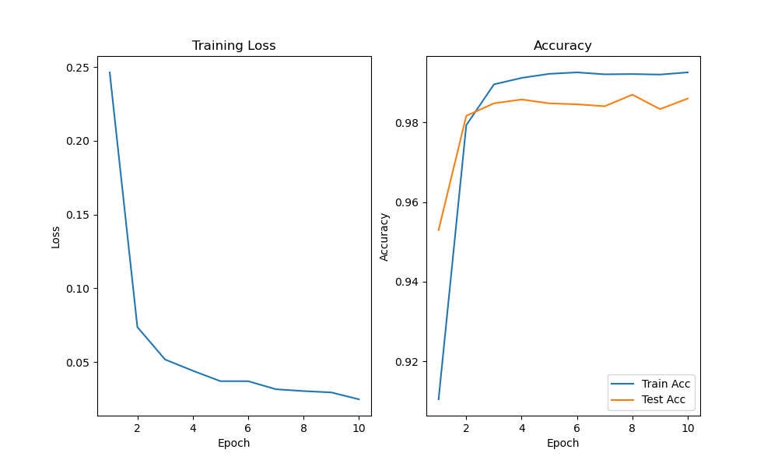
- 参考文献(10分)
Philipp Hartl and Udo Kruschwitz. 2022. Applying Automatic Text Summarization for Fake News Detection. In Proceedings of the Thirteenth Language Resources and Evaluation Conference, pages 2702–2713, Marseille, France. European Language Resources Association.
[1]王震宇,朱学芳.基于多模态Transformer的虚假新闻检测研究[J].情报学报,2023,42(12):1477-1486.
[1]杨昱洲,周杨铭,应祺超,等.基于事实信息核查的虚假新闻检测综述[J].中国传媒大学学报(自然科学版),2023,30(06):28-36.DOI:10.16196/j.cnki.issn.1673-4793.2023.06.007.
[1]柯婧,谢哲勇,徐童,等.基于大语言模型隐含语义增强的细粒度虚假新闻检测方法[J].计算机研究与发展,2024,61(05):1250-1260.

